**«Наша поездка в приют»**

В конце ноября, в подготовительной группе №3 «Земляничка» прошла акция: «Поможем животным Северобайкальского приюта».

Родители детей быстро откликнулись на призыв оказать помощь: принесли различные крупы, консервы, макароны, хлеб, сухой корм, наполнитель, моющие средства.

Вот сколько средств собрали!

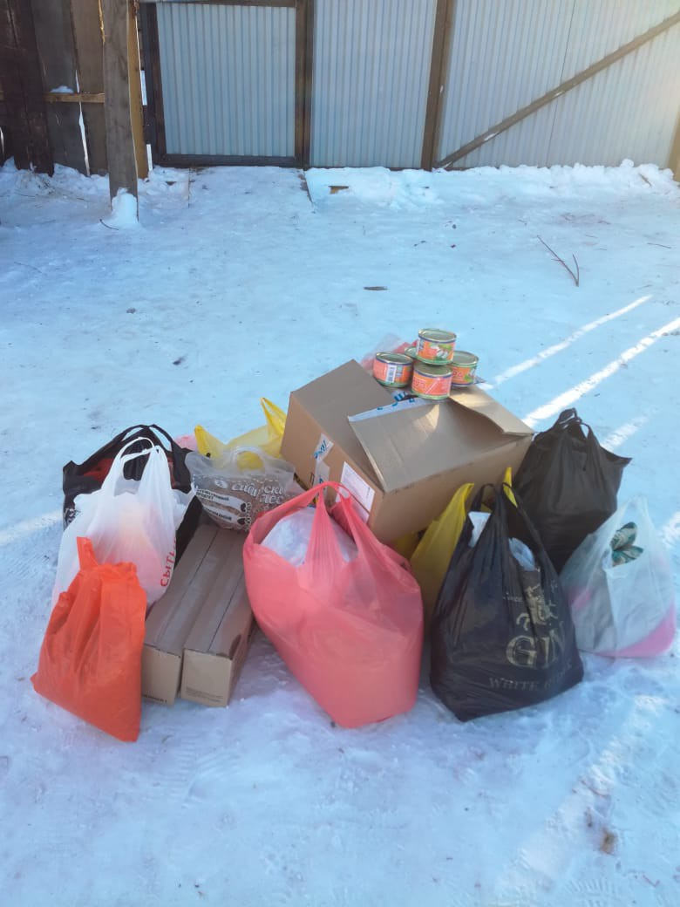

9 декабря 2018 года дети, совместно с родителями и воспитателями группы, посетили приют для собак и кошек.

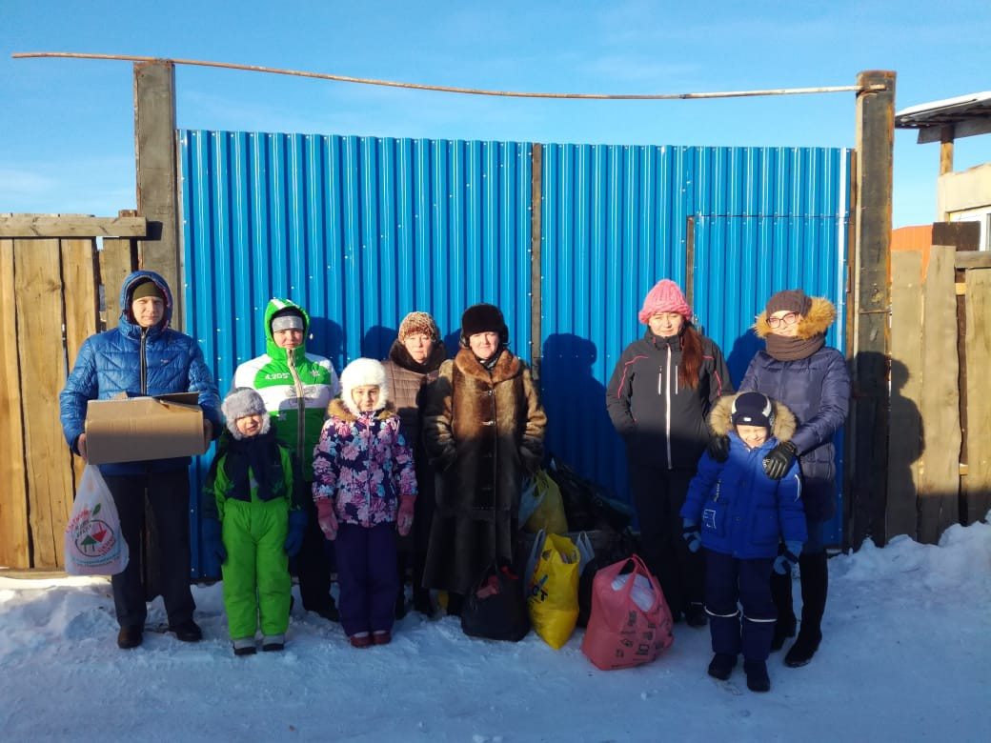

Гостеприимно встретила нас волонтер – Елена Владимировна.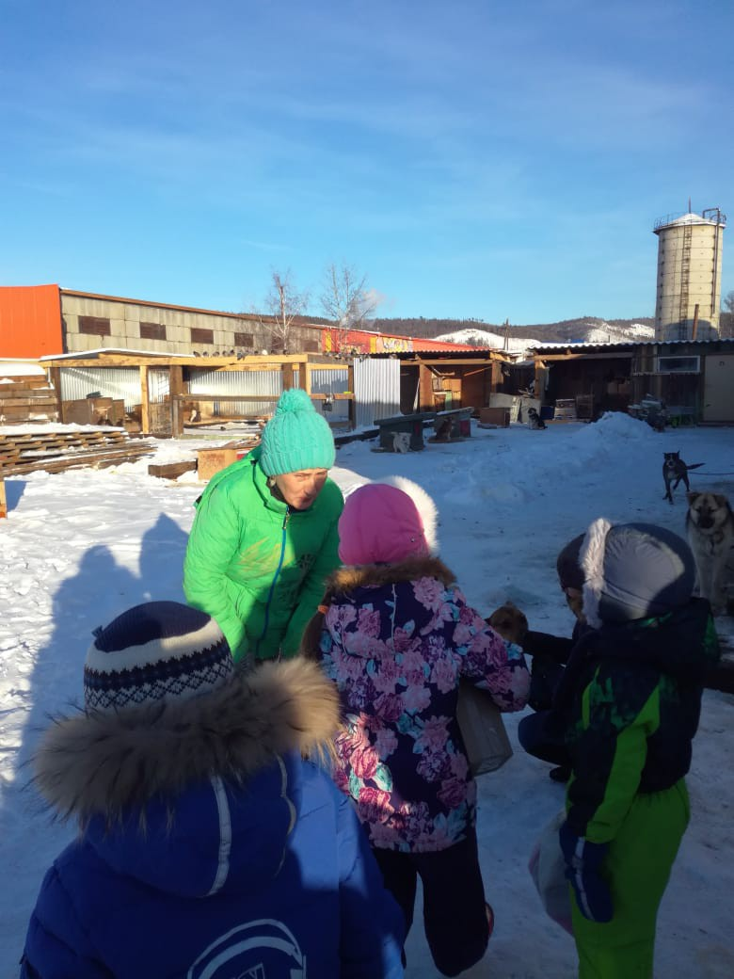

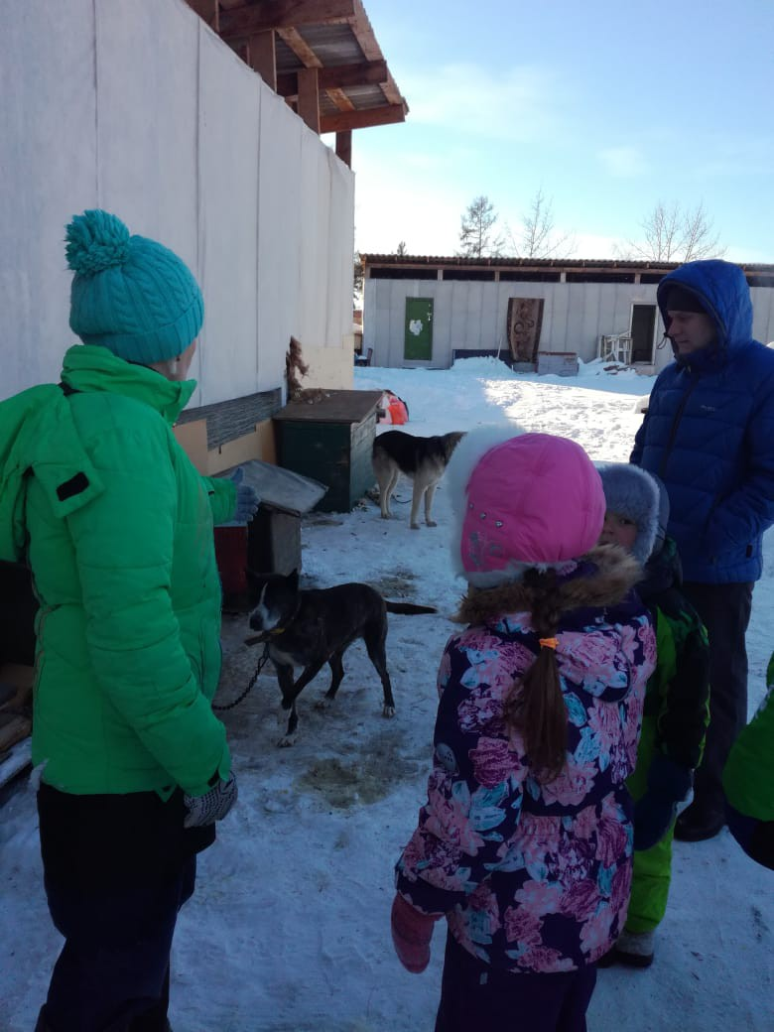

Она показала своим гостям территорию приюта, продемонстрировав, как живут животные, в каких условиях они содержатся. Взрослые собаки приветствовали нас звонким лаем. Их очень много, у каждой из них – утепленная будка. Елена Владимировна вкратце рассказала о судьбе взрослых собак, познакомила нас с ними.

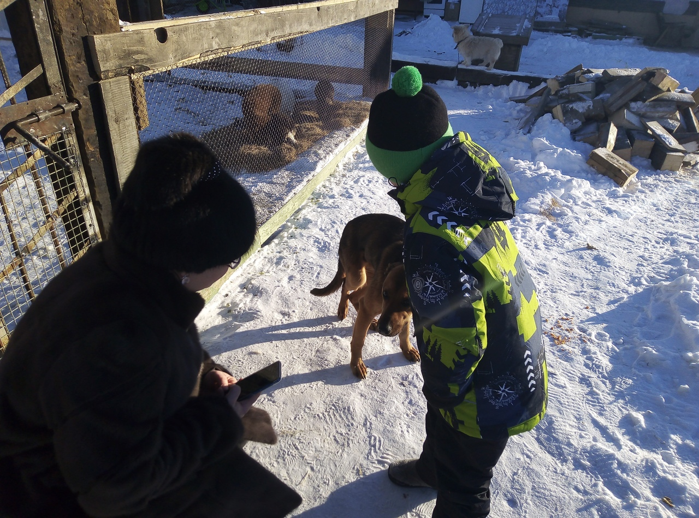

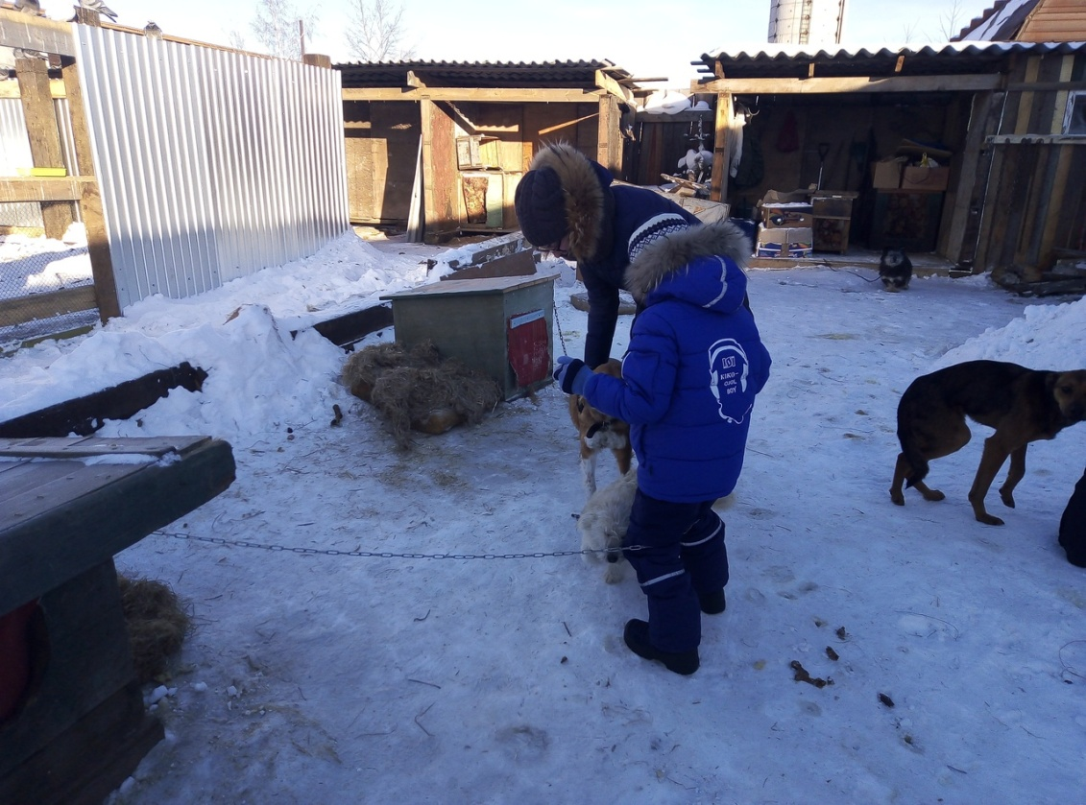

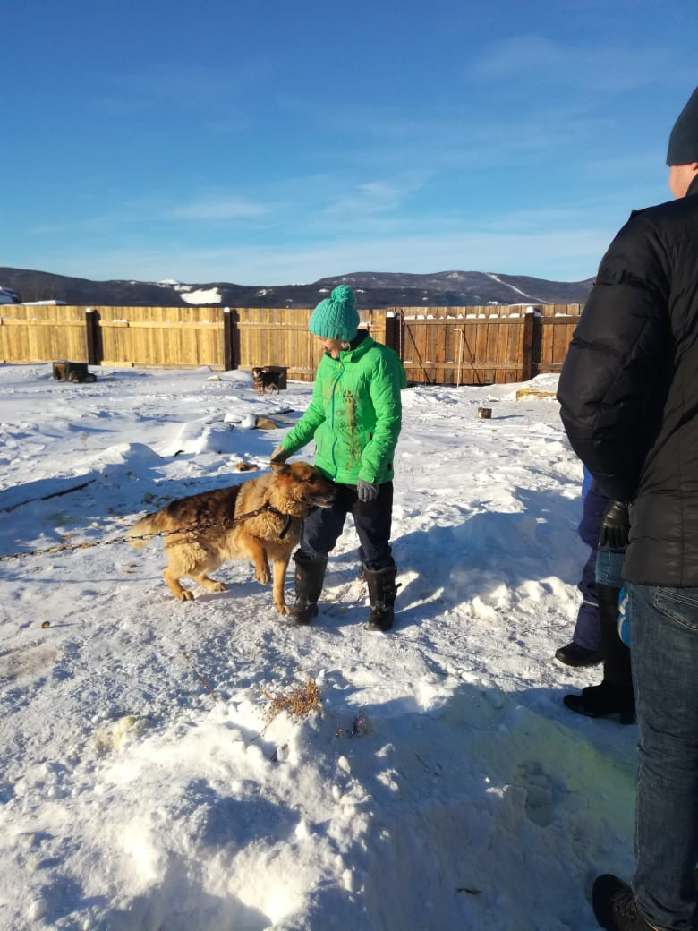

Щенки же находятся в просторных вольерах. Ребятам было разрешено поиграть с ними, погладить, приласкать их.

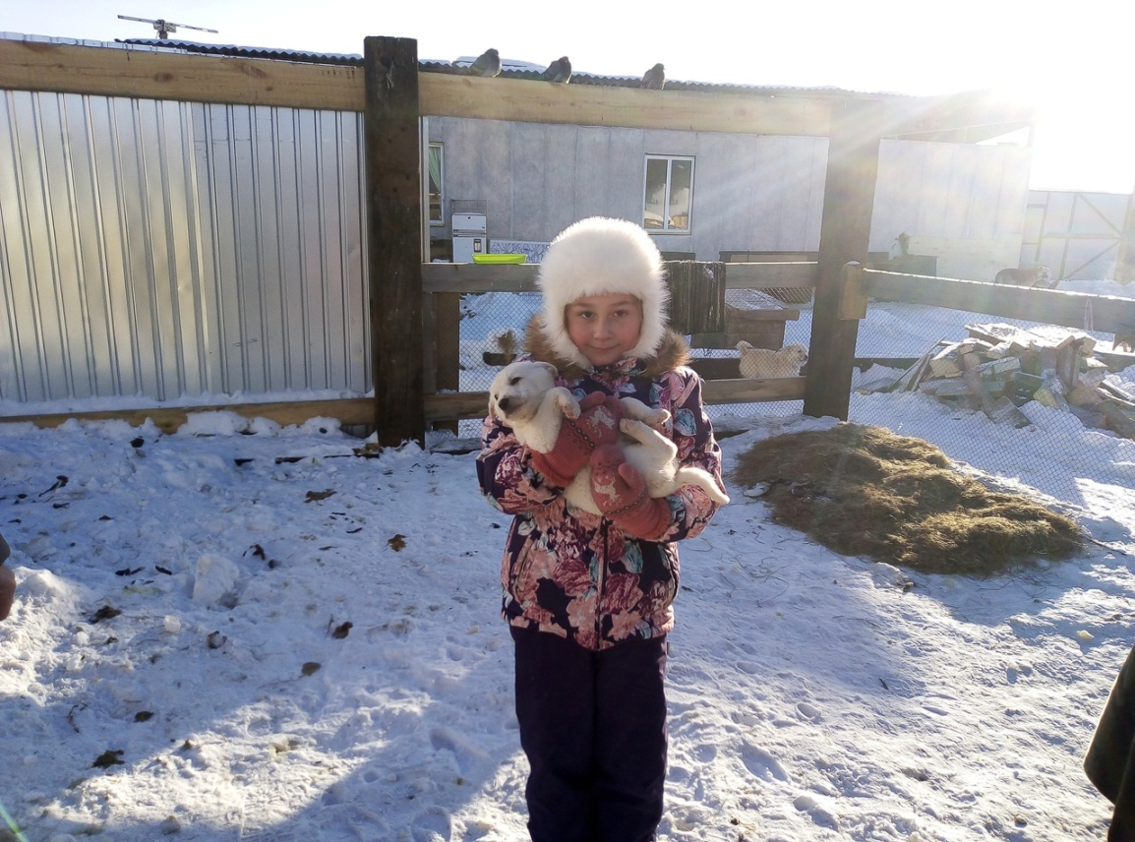

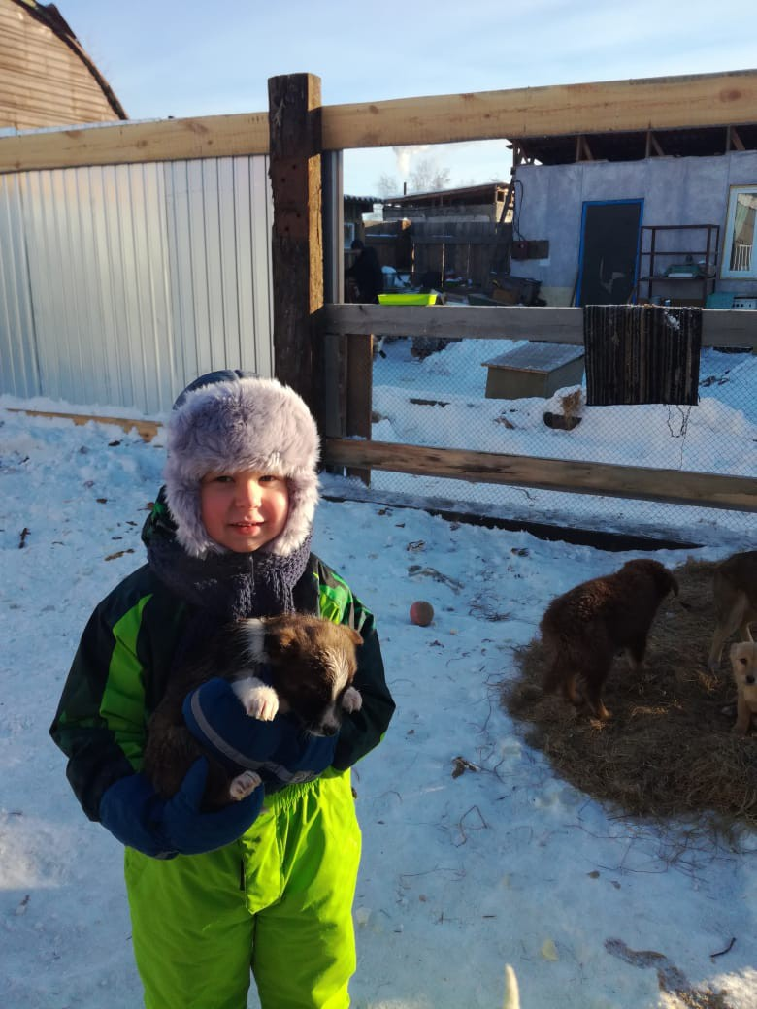

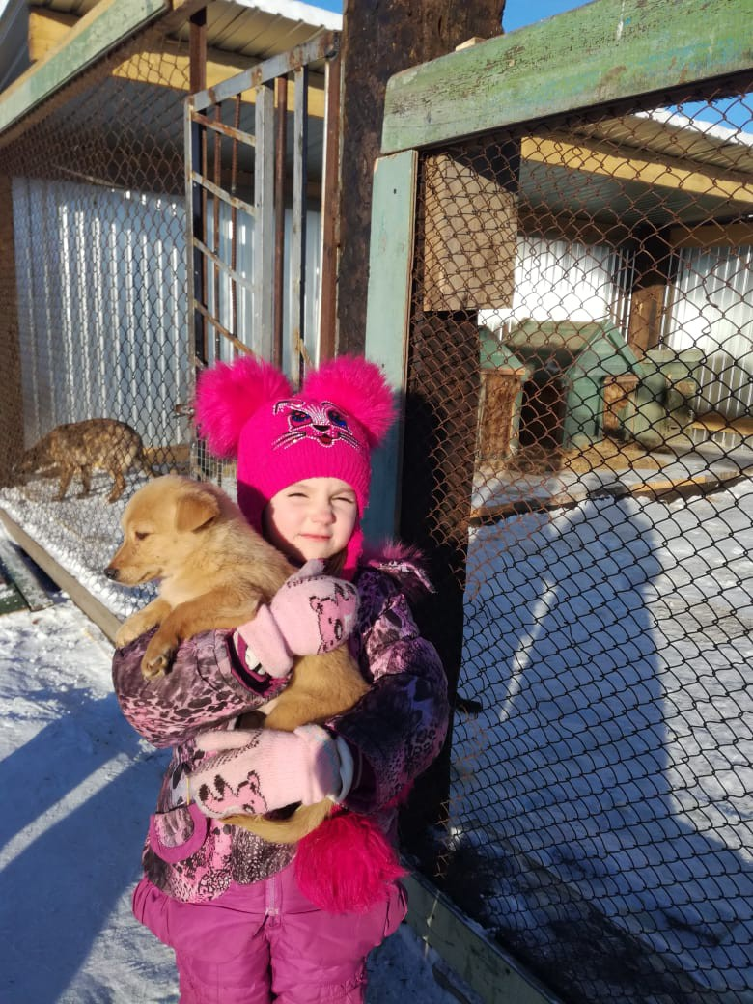

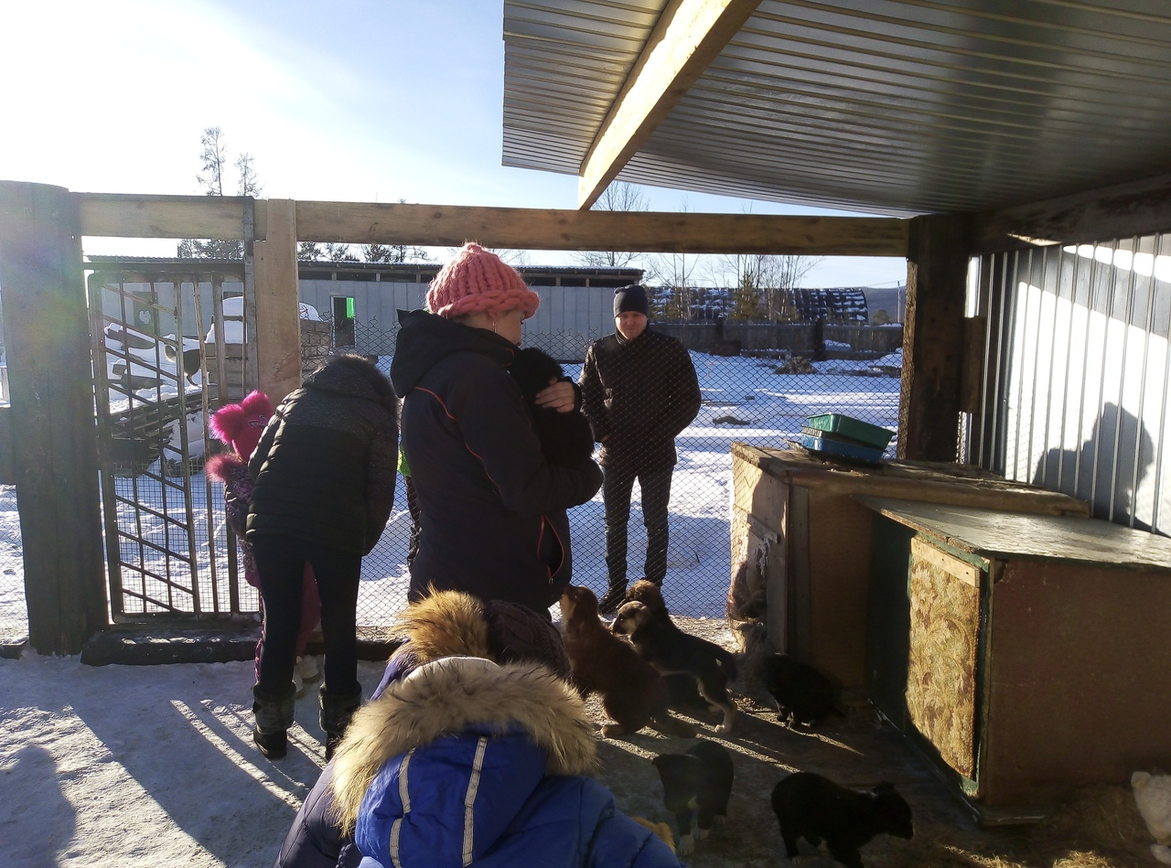

Они были безумно рады общению с нами! Каждому хотелось, чтобы его взяли на руки, погладили, оказали хоть минуточку внимания - именно ему!

Затем мы отправились в домик для кошек.

Были там коты и кошки самых разных интересных окрасов. Некоторые из них сами лезли на руки, требовали внимания, хотели, чтобы их погладили и поиграли. Другие же предпочитали сторониться незнакомцев и наблюдали за происходящим со стороны.

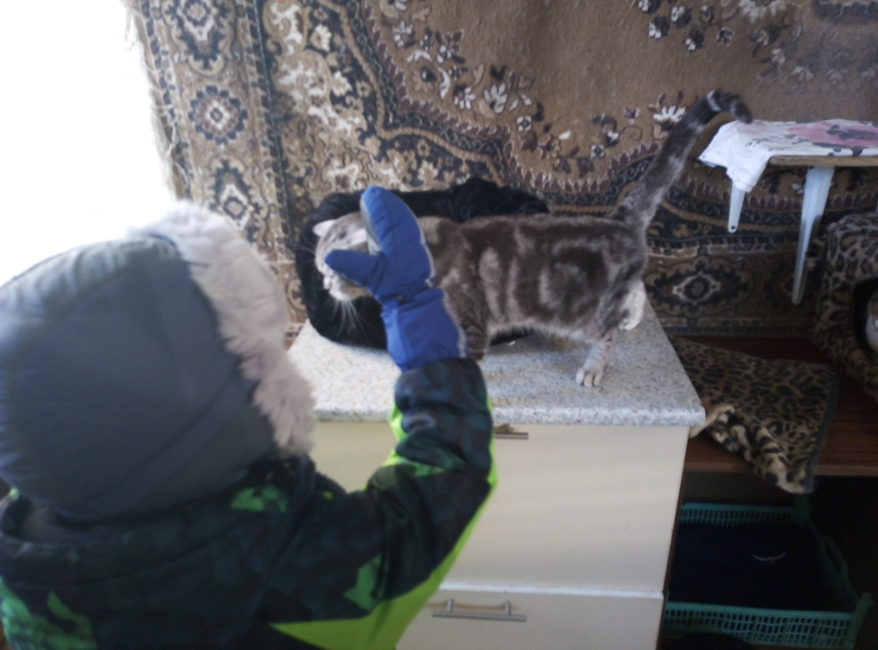

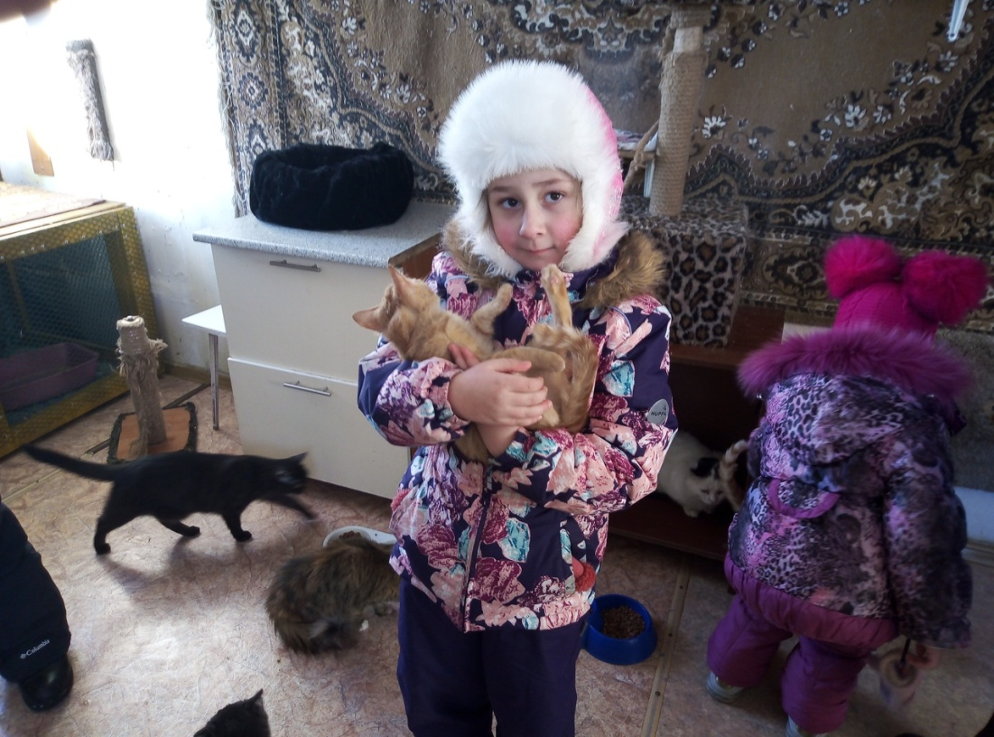

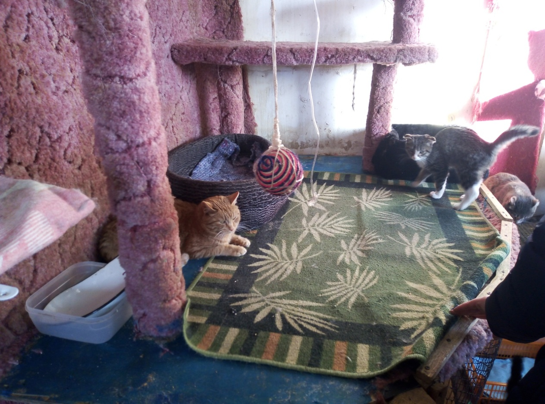

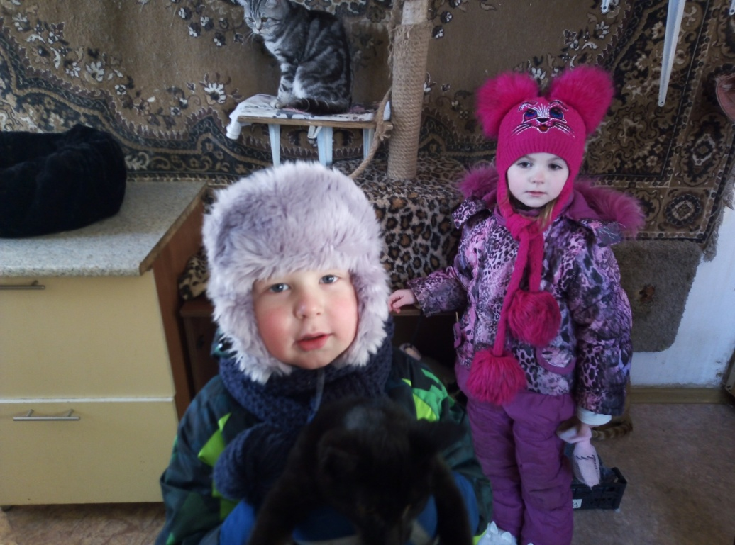

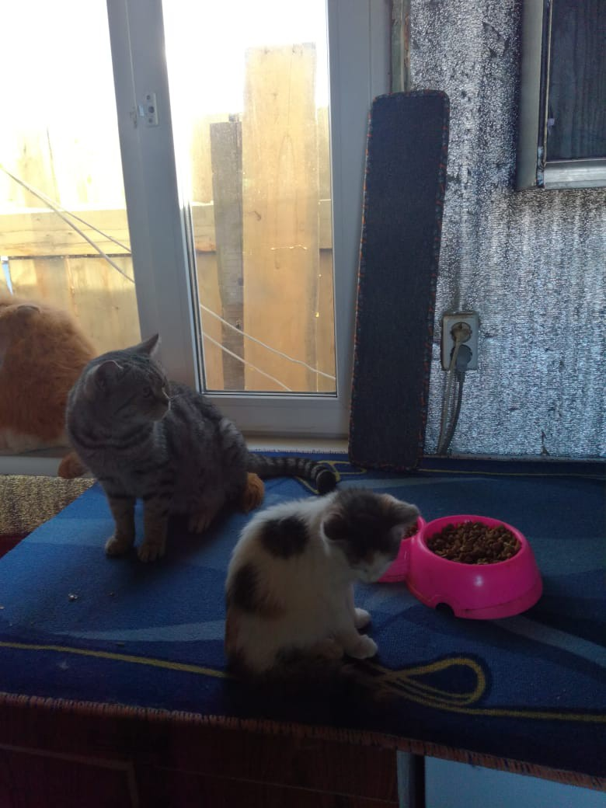

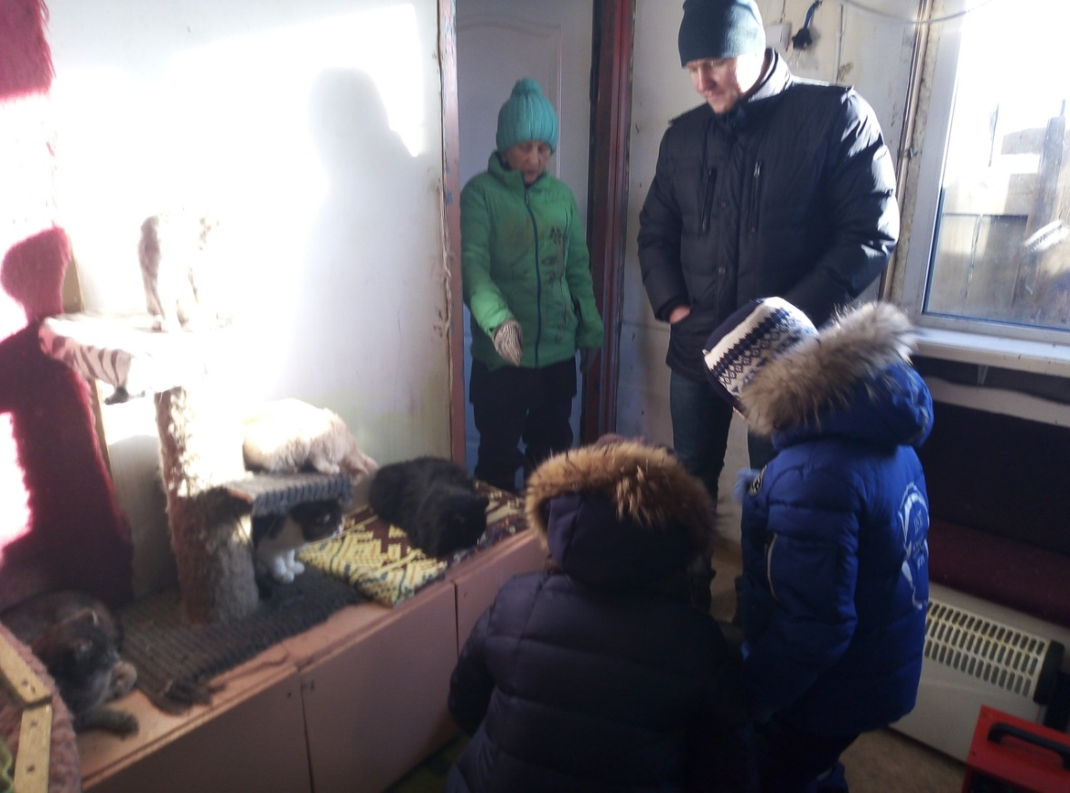

Мы убеждены, что это далеко не последний наш визит в приют! Думаю, что наши родители и дети вновь и вновь откликнутся на наш призыв, и мы приедем сюда еще.

Очень бы хотелось, чтобы все жители приюта обрели верных хозяев и свой дом!

Спасибо всем, кто не остался равнодушным и оказал посильную помощь, подарив частичку своей любви и заботы бездомным четвероногим друзьям!

Воспитатель группы «Земляничка»- Севкова Ирина Михайловна

2018г.